Nama : Muhammad Ivan

NIM : 09030582226013

Prodi : Teknik Komputer

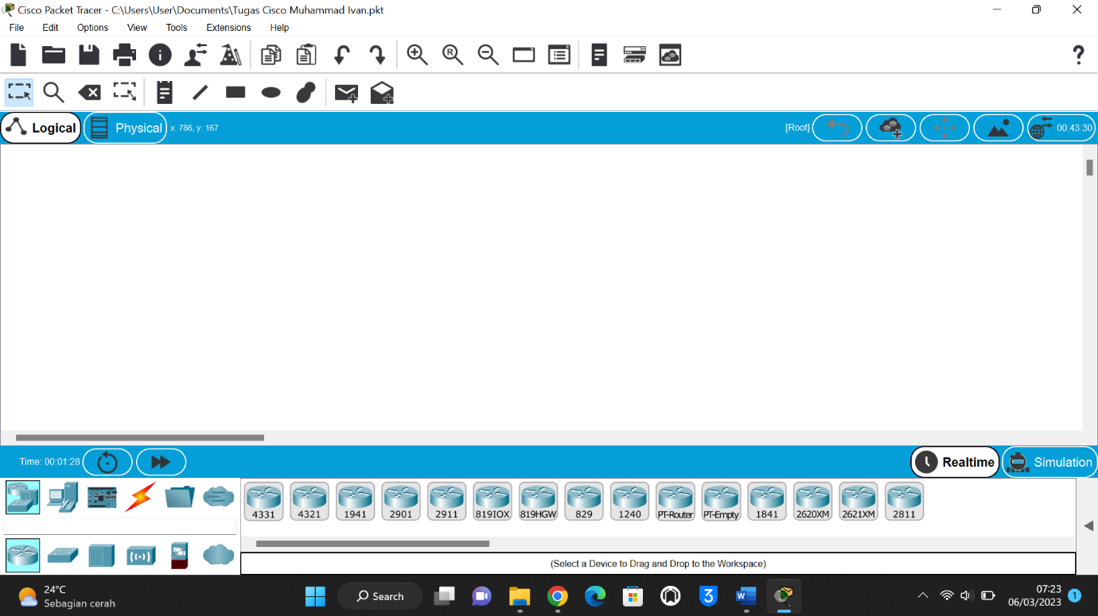

Gambar 1

Tampilan awal cisco

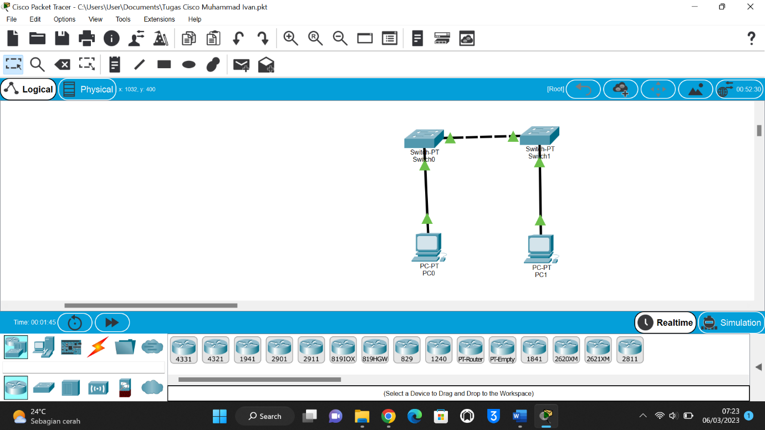

Gambar 2

Lakukan simulasi LAN serta masukkan alamat IP

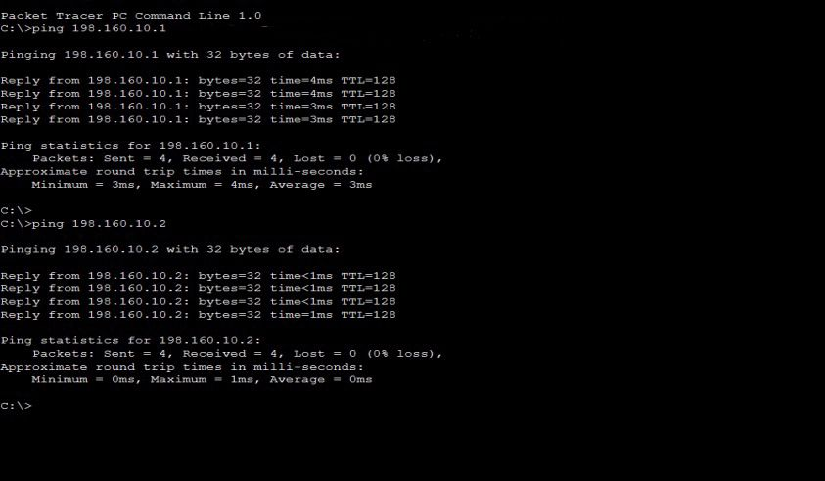

Gambar 3

Terakhir Setelah dilakukan simulasi kita akan mengecek ping dengan cara memasukkan alamat IP nya